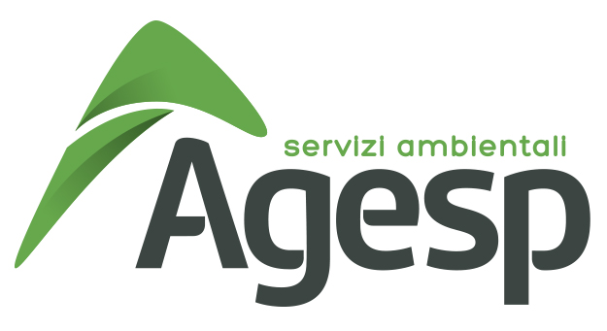
Comune di
Aci Castello


Differenziare
gli imballaggi
metallici
raccolta zona 1
(Ficarazzi e Acitrezza): ogni ultimo lunedì
del mese
raccolta zona 2
(Cannizzaro e Aci Castello): ogni ultimo sabato
del mese

E' possibile anche fruire
del servizio a chiamata
prenotando ai nn. 320 4339689 – 320 4339692

Ricorda di eliminare
residui di cibo e liquidi
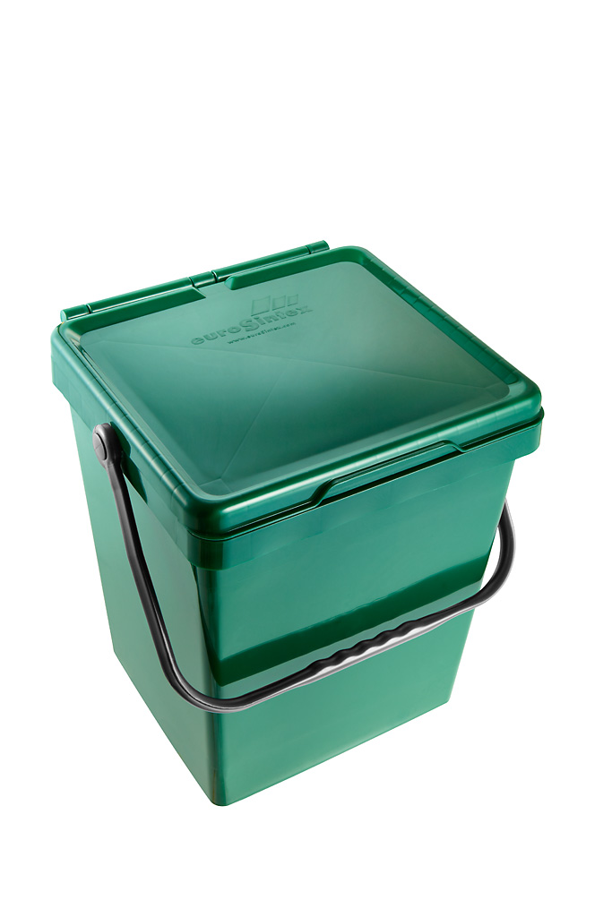
dagli imballaggi

utilizza il contenitore verde
per esporre i tuoi
imballaggi metallici

NON USARE SACCHI

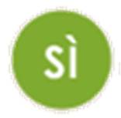
Elenco esemplificativo dei rifiuti che possono essere conferiti nella
raccolta differenziata degli imballaggi metallici:
- Vaschette (pasta al forno, parmigiana, pollo)
- Vasetti/contenitori (creme)
- Bombolette aerosol (panna spray, schiuma da barba, lacca capelli, deododorante)
- Blister (per prodotti da banco o farmaceutici)
- Incarti per alimenti (incarto cioccolatini, coperchio yogurt)
- Scatolette (carne, pesce)
- Tubetti (concentrato pomodoro, pasta di acciughe, creme, colori)
- Foglio d'alluminio (rotolo da cucina)
- Coperchi, tappi, chiusure a vite (per bottiglie olio, acqua, vino)
- Lattine (birra, cola e soft drinks)


NON devono essere conferiti con gli imballaggi metallici:
- posate, pentole, padelle
- arredi metallici
- infissi metallici
- righelli, cucitrici

Per ulteriori informazioni si invita a consultare il “Dizionario della Differenziata” pubblicato sul sito del Comune di Aci Castello www.comune.acicastello.ct.it o sul sito www.acicastellodifferenzia.it o a contattare l'ufficio ecologia ai numeri: 320 4339689 – 320 4339692

Seguitemi anche su facebook e su twitter !!

